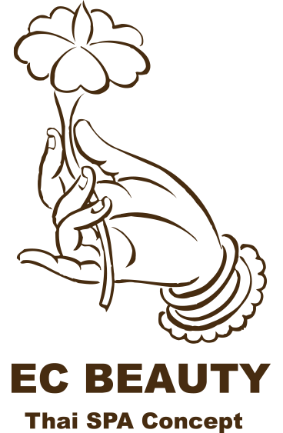

16型肌膚分型測試

☆本測試由美國醫美教學奠基人萊斯利 · 褒 曼博士依據12w+ 測試者臨床測試結果獨 創發明

☆完成本測試大概需要5-10分鐘

☆肌膚測試資訊僅用於為個人定制肌膚護理 方案

**開始測試**